Tarih: 29-09-2017
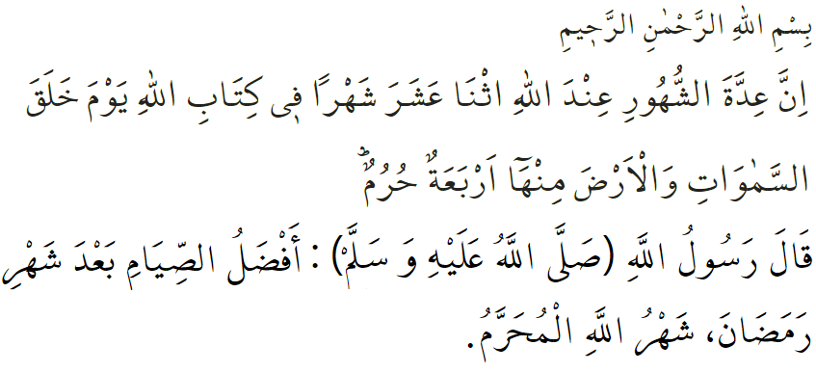

MUHARREM AYI VE AŞURE GÜNÜ

Kur’an-ı Kerim ve Hadis-i Şeriflerde Ramazan ayının dışında faziletlerinden bahsedilen aylardan birisi de Muharrem’dir. Nitekim Tevbe Suresi’nin 36. Ayetinde yüce Rabbimiz şöyle buyurmaktadır: “Şüphesiz Allah’ın gökleri ve yeri yarattığı günkü yazısında, Allah katında ayların sayısı on ikidir. Bunlardan dördü haram aylardır. İşte bu, Allah’ın dosdoğru kanunudur. Öyleyse o aylarda kendinize zulmetmeyin.” Aynı konu ile alakalı olarak Peygamberimiz (s.a.v.) de bir Hadis-i Şeriflerde açıklık getirmiştir ve şöyle buyurmuştur: “Muhakkak zaman, Allah’ın yarattığı günkü şekliyle akıp gitmektedir. Yıl on iki aydır. Bunlardan dördü haram aylardır: Bunlar Zilkade, Zilhicce, Muharrem ve Recep ayıdır.”

Değerli Kardeşlerim!
Bu faziletli mevsimlerde Rabbimizin rızasını kazanmak için farz ibadetlerin yanında nafileleri de çoğaltmak gerekir. Zira Peygamberimiz (s.a.v): “Ramazan ayından sonra en faziletli oruç, Allah’ın ayı olan Muharrem ayında tutulan oruçtur” buyurarak bu aydaki nafile orucun önemine dikkat çekmiştir. Bir başka rivayette ise, ashaptan bir zat Peygamberimize gelir ve: “Ya Rasulullah! Ramazan’dan sonra ne zaman oruç tutmamı tavsiye edersiniz?” diye sorar Peygamberimiz cevaben: “Muharrem ayında oruç tut. Çünkü o, Allah’ın ayıdır. Onda öyle bir gün vardır ki, Allah o günde bir kavmin tövbesini kabul etmiş ve o günde başka kavimlerin de tövbesini kabul edecektir” buyurdu.

Aziz Kardeşlerim!
Muharrem ayının onuncu günü Aşure günüdür. Efendimiz (s.a.v.) Ramazan orucu farz kılınmadan önce bu orucu tutmuş, tutmayı emretmiş; Ramazan orucu farz kılındıktan sonra da bu konuda ümmetini serbest bırakmıştır. Bununla birlikte Rasulullah (s.a.v.): “Aşure gününde tutulan orucun Allah katında, bir önceki senenin günahlarına kefaret olacağını ümit ediyorum” buyurarak bu orucun günahların affı için bir vesile olduğunu beyan etmişlerdir.

Peygamberimiz Medine’ye geldiğinde, Yahudilerin oruç tuttuklarını görür. Bunun ne orucu olduğunu sorduğunda, Yahudiler; Allah’ın bugünde Hz. Musa’yı ve İsrail Oğullarını düşmanlarından kurtardığını, Hz. Musa’nın ve kendilerinin de bu sebeple oruç tuttuğunu söylemişlerdir. Bunun üzerine Hz. Peygamber, “Ben Musa’ya sizden daha yakınım” buyurmuş ve bugünlerde oruç tutulmasını emretmiştir. Muharrem ayının onuncu gününün bir gün öncesi veya bir gün sonrası ile beraber oruç tutmak müntahaptır. Biz de bu ayda hayır ve hasenatı artırma gayretinde olalım. Ailemizle, komşularımızla çevremizdeki insanlarla ilgilenmek için bir fırsat bilelim. Nitekim Allah Rasulü şöyle buyurmuştur: “Her kim Aşure gününde ailesine ve ev halkına ikramda bulunursa, Cenab-ı Hak da senenin tamamında onun rızkına bereket ve genişlik ihsan eder.”

Muhterem Cemaat!
Bu ayda İslam tarihinde vicdanları yaralayan ve bütün Müslümanlar nazarında acı ve elemin en derin şekilde hissedildiği Hz. Hüseyin (r.a.)’nin şahadeti gerçekleşmiştir. Bu gün bize düşen görev bütün Müslümanları üzen bu acı olaydan ders alıp birlik beraberliği korumak için gayret sarf etmektir. Bizler bu hadisenin matemini tutarken, aynı acıların bir daha yaşanmaması için; Muharrem’i doğru okuyup anlamaya, müspet sonuçlar çıkararak ibret almaya ve yüce Rabbimizin; “Kendilerine apaçık deliller geldikten sonra parçalanıp ayrılığa düşenler gibi olmayın…” emrine uygun hareket etmeye her zamankinden daha çok muhtacız. Hicri takvimin ilk ayı olan muharrem ayını bir fırsat bilerek ibadetlerimize daha fazla önem verelim, Rabbimizin lütfettiklerine karşılık çokça şükredelim.

Hollanda Diyanet Vakfı

Tevbe, 9/36.
Buharî, Tefsir 8, 9.
Nesai, Salatü’l-leyl, 6
Tirmizi, Savm, 40.
Tirmizi, Savm, 48.
Müslim, Sıyam, 202.
Camiu’s-Sağir, 6/35.
Âli Imrân, 3/105.

